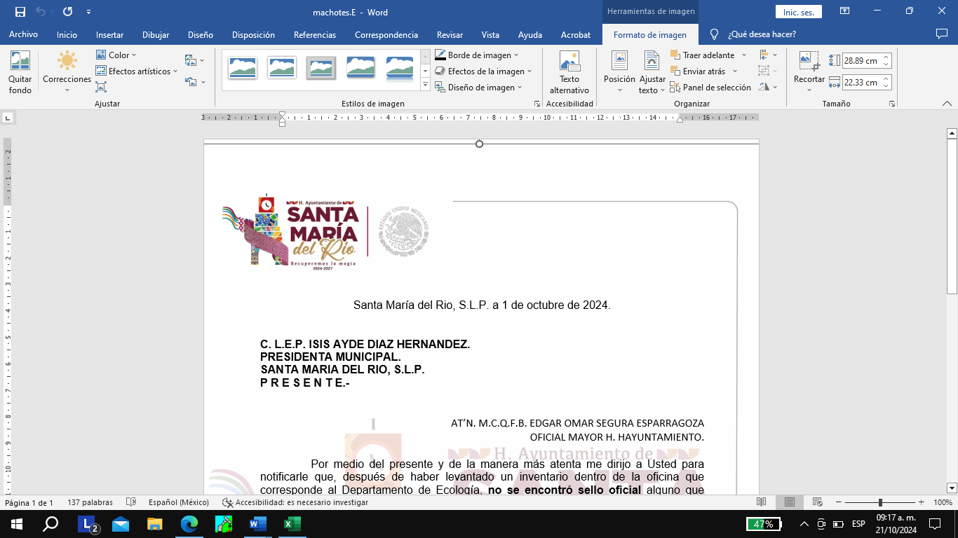

SANTA MARÍA DEL RÍO, S.L.P.

Estrategias para Reducir y Mejorar Zonas Contaminadas
• Se continúa recolectando mañana y tarde la basura del municipio para evitar que la gente tire basura dentro del cauce del rio.
• Se trabajó de la mano de todo el personal del departamento de ecología separando la basura de jardines y parques de modo que la basura orgánica se ocupe de abono para dichos establecimientos.
• Se inspeccionaron y se continua con el tratamiento de aguas residuales.
• En el departamento de ecología existe un centro de acopio para recolectar pilas usadas

